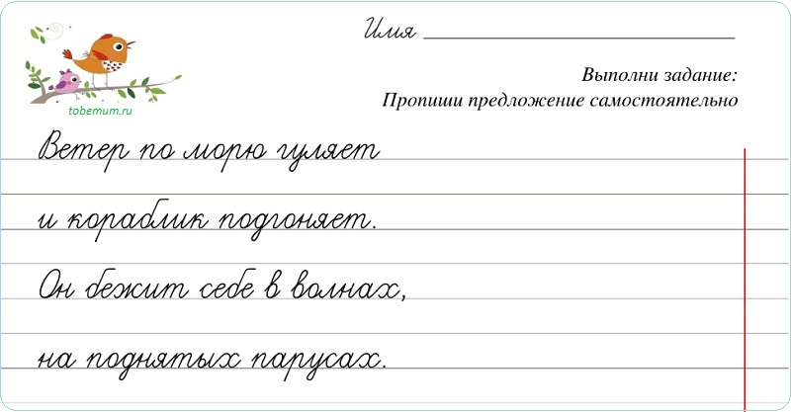

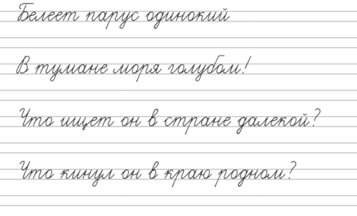

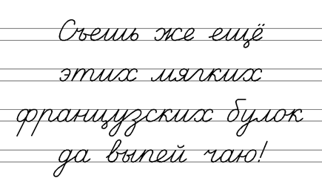

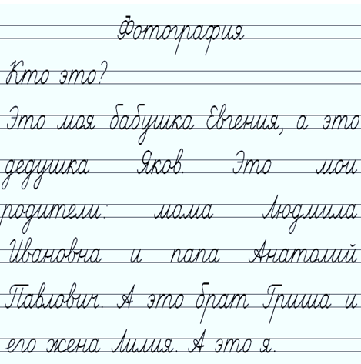

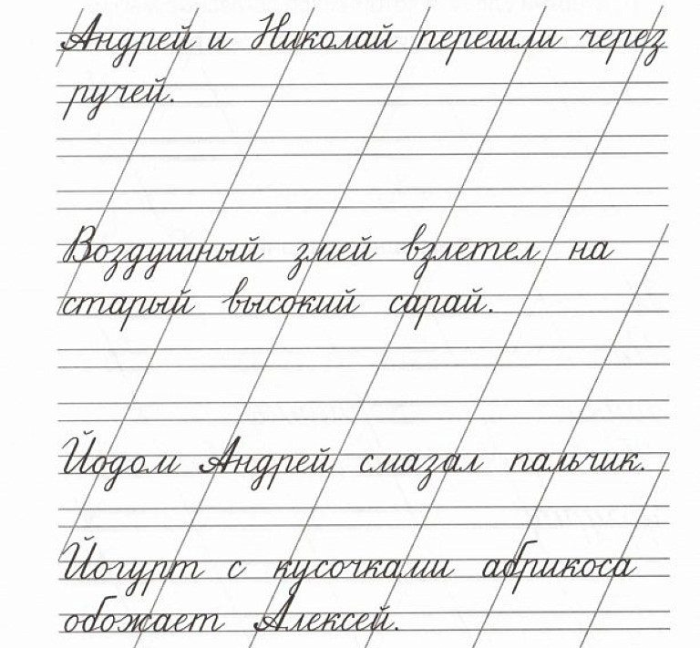

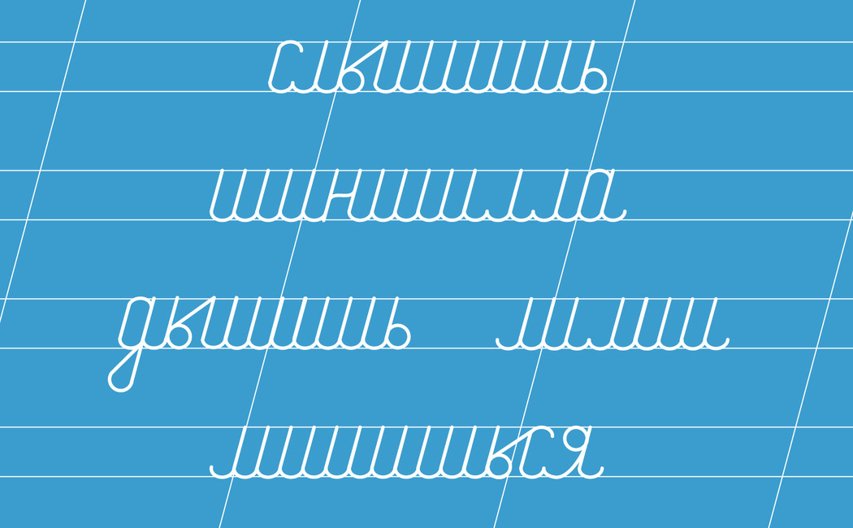

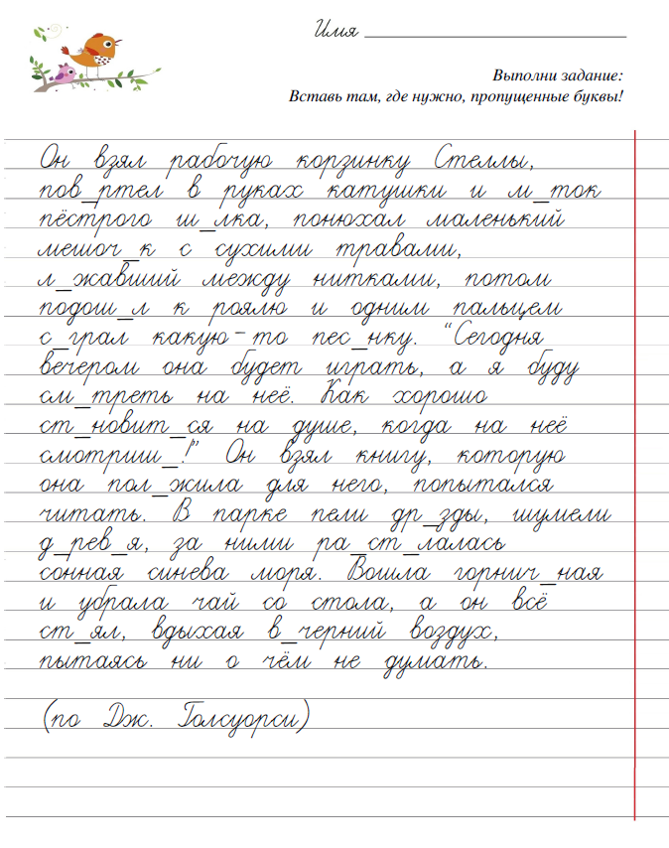

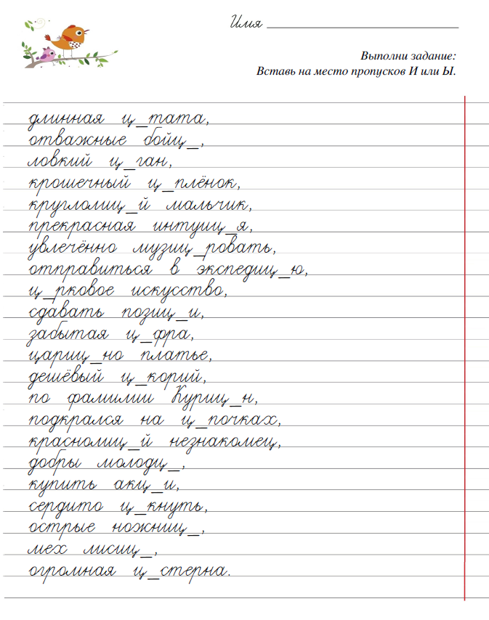

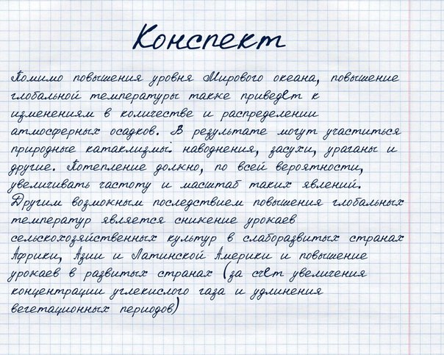

Александр Пушкин
ЗИМНИЙ ВЕЧЕР
Буря мглою небо кроет,
Вихри снежные крутя;
То, как зверь, она завоет,
То заплачет, как дитя,
То по кровле обветшалой
Вдруг соломой зашумит,
То, как путник запоздалый,
К нам в окошко застучит.
Наша ветхая лачужка
И печальна и темна.
Что же ты, моя старушка,
Приумолкла у окна?
Или бури завываньем
Ты, мой друг, утомлена,
Или дремлешь под жужжаньем
Своего веретена?
Выпьем, добрая подружка
Бедной юности моей,
Выпьем с горя; где же кружка?
Сердцу будет веселей.
Спой мне песню, как синица
Тихо за морем жила;
Спой мне песню, как девица
За водой поутру шла.
Буря мглою небо кроет,
Вихри снежные крутя;
То, как зверь, она завоет,
То заплачет, как дитя.
Выпьем, добрая подружка
Бедной юности моей,
Выпьем с горя; где же кружка?
Сердцу будет веселей.

